Макрофера 1.
«Донбасс – мой родной край»
Микросфера «Я – житель Донбасса»
ТЕМА 2.История в топонимах моего района
Родительский дом, это место из Рая.
Где время застыло на стрелках часов.
И мама всем сердцем ошибки прощая,
Подарит тебе теплоту и любовь.
Где в детство свое ты опять окунешься,
Не будешь усталым, спешащим, седым.
Как будто воды из колодца напьешься
И станешь, как в сказке, опять молодым.
Все дышит размеренным в доме покоем,
Встают до рассвета, едят по часам.
И счастье, что есть еще где-то такое,
И что тебя ждут обязательно там.
«Топонимика — это язык земли, а земля есть книга, где история человечества записана в географической номенклатуре»
профессор Н. И. Надеждин
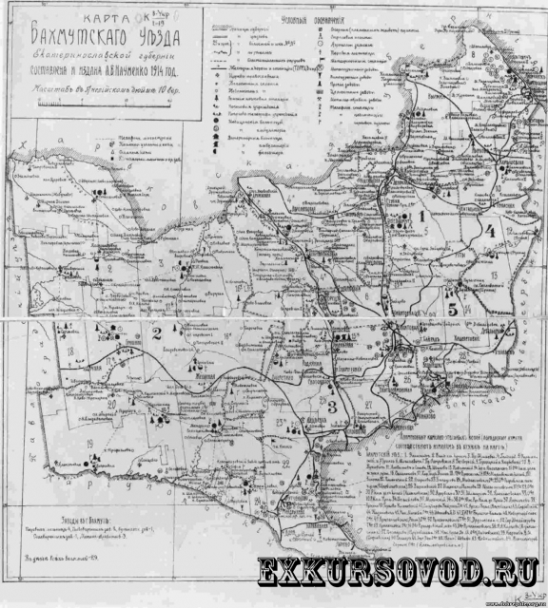
Сохранилось немало названий, так или иначе отразивших историю заселения нашего края различными этническими группами. На юге и юго-западе Донецкой области вы встречаетесь с названиями населенных пунктов, повторяющими крымские топонимы: Ялта, Урзуф, Улаклы, Стыла, Мангуш, Старый Крым. Переносчиками этих наименований были «мариупольские греки», переселившиеся в конце XVIII века в приазовские степи из Крыма. В топонимии центральной части Донбасса оставили след молдаване и волохи, примерно в то же время
поселившиеся в бывшем Бахмутском уезде.

Советуем запомнить!!!
Топони́мика (от древнегреческого τόπος — место и ὄνομα — имя) — раздел ономастики, изучающий географические названия (топонимы), их происхождение, смысловое значение, развитие, современное состояние, написание и произношение. Топонимика используется в различных областях знаний: лингвистике, географии, архитектуре, истории и т.д.
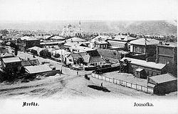
В топонимии Донбасса оставили свой след также сербы, хорваты и черногорцы, переселившиеся в 50—60 годах XVIII века в район между Северским Донцом и Луганью. Здесь возникает административный центр их поселений — Славяносербск (до 1817 г. — Донецк). Фамилии и имена некоторых сербских и волошских офицеров, впоследствии ставших помещиками, и сейчас звучат в названиях таких населенных пунктов, как Штеровка, Петровеньки (Петр Штерич), Сабовка (Сабо), Депрерадовка (Райко де-Прерадович).
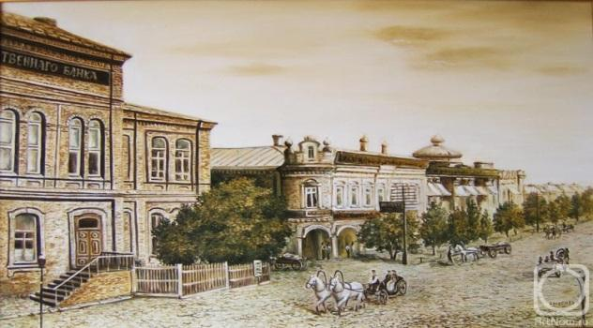

Донецк – в честь русской реки Дон. Юзовка (1869 – 1924), Сталино (1924 – 1961), Донецк ( с 1961 года)
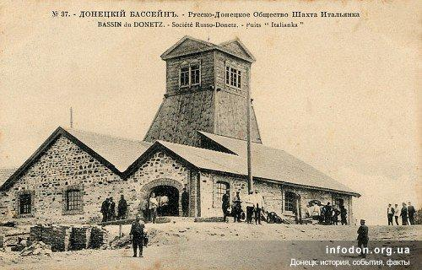
Название города Макеевки произошло от старинного мужского имени Мокей. Оно, по-видимому, принадлежало основателю займища, на месте которого впоследствии возникла слобода Макеевская (впервые упоминается в документах начала XIX века).
С 1923 г.- Дмитриевск. С 1931 года – Макеевка.
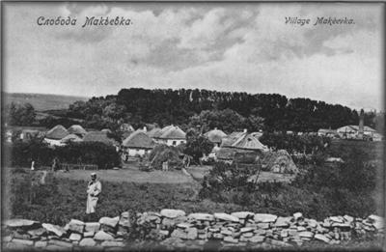
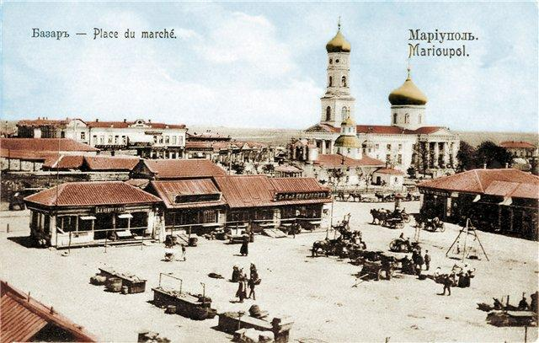
Мариуполь – «Город святой Марии». Так назвали город греческие переселенцы из Крыма. Основан в 1778 году, название Павловск (в честь российского императора Павла). С 1779 г.- Мариуполь. 1948 – 1989 гг.- Жданов (в честь советского партийного деятеля). С 1989 г. – Мариуполь.
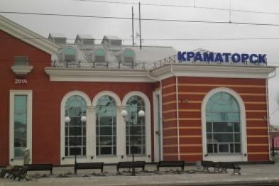
Загадочно происхождение названия города Краматорска. Во второй половине XIX в. здесь была железнодорожная станция Краматоровка, возникшая на месте более раннего поселения в связи со строительством Курско-Харьково-Азовской железной дороги. Есть основания полагать, что его название сложилось на основе более ранней формы Крома Торова (или Торская).

Иловайск – назван в честь одного из представителей славного рода Иловайского, которому за поимку Е.Пугачева были подарены земли края
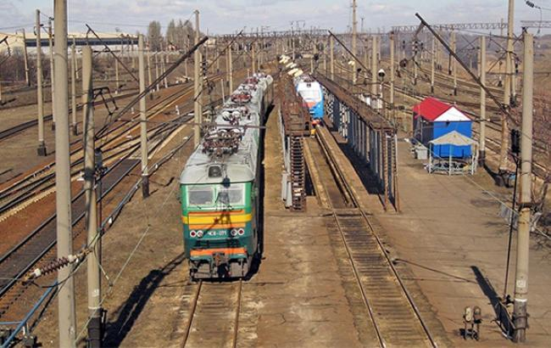
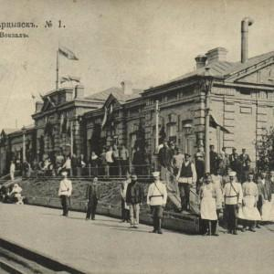
Харцызск – "харцызами" называли беглых крестьян (будущих казаков), которые селились на границах турецких владений, а их поселения именовались "харцызскими". По другой версии – в честь разбойников.

Торез (Алексеевка, Чистяково) – в честь деятеля французской коммунистической партии Мориса Тореза.
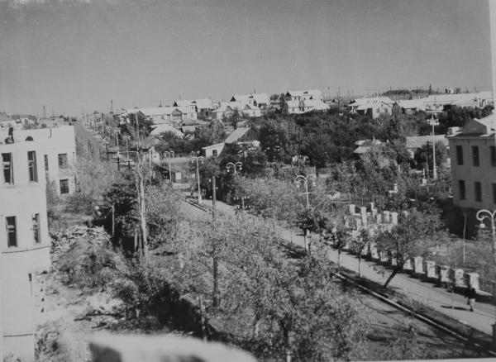
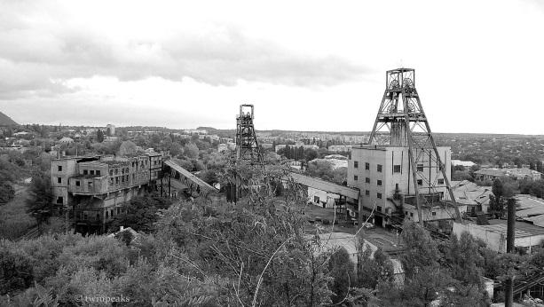
Снежное – название связано с легендой про Екатерину Великую, которая была восхищена заснеженными балками вдоль дороги.

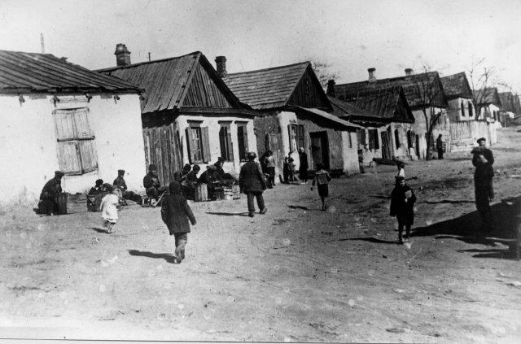
Горловка (Корсунь, Государев Посад). Поселок, основанный на местности, богатой полезными ископаемыми, получил название в честь горного инженера Горлова П.Н., который их и разведал.
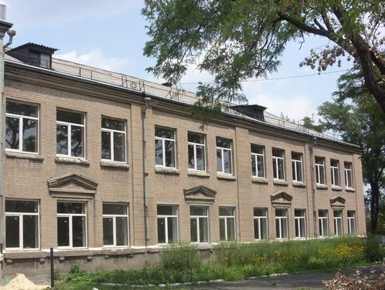

Авдеевка – по легенде город назван по имени Авдея, первого поселенца, убежавшего сюда с Полтавской губернии. Основан в 1778 году.

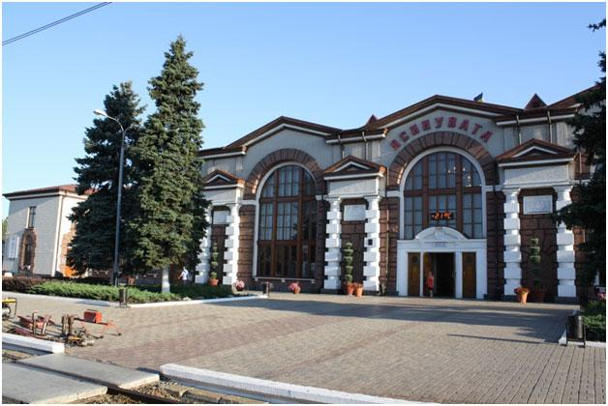
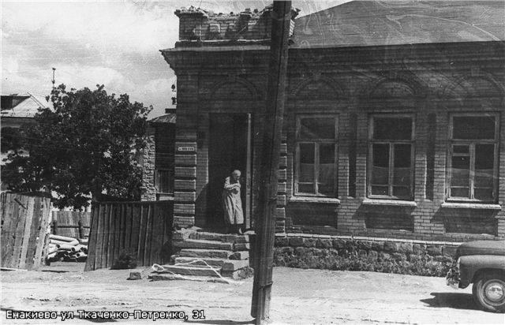
Ясиноватая – по местному преданию поселение изначально принадлежало татарину, который торговал скотом. Звали его Ватай. Потом земля перешла к его сыну, которого мало кто знал. На вопрос "Кто ты?" он отвечал "Я сын Ватая".

Енакиево (Рыково, Орджоникидзе) - город получил название от Енакиева Ф.Е., инженера-путейца и основателя Енакиевского металлургического завода.
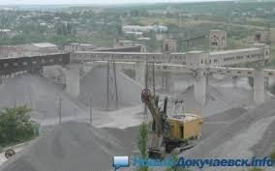
Докучаевск (Еленовские Карьеры) - имя городу дал известный ученый, геолог и почвовед Докучаев В.В.

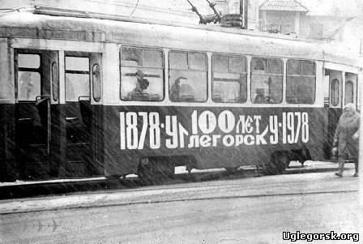
Углегорск – по названию основного богатства Донбасса – каменного угля

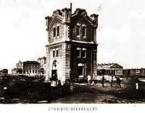

Дебальцево (Ильинка) - Бывшее имение, подаренное Дебальцеву И.Н., издателю и государственному деятелю. По другой версии - в честь героя гражданской войны Дебольцева

Поселок Гродовка был назван так потому, что в первые годы его существования (70—80-е годы XVIII века) среди его населения преобладали городовики, то есть горожане, пришедшие сюда из Полтавской губернии
Это интересно!!!
Помещики получавшие земли в ранговые дачи, нередко присваивали заманчивые «счастливые» и «веселые» имена своим именьям в надежде, на приток беглых крестьян и всякого пришлого люда. Иногда была и просто барская блажь. Существовали же в дореволюционном Донбассе, а частично сохраняются и теперь, такие имена, как Карфаген, Персия. В списке населенных мест Бахмутского уезда 1863 года значится «владельческое сельцо» с претенциозным названием Нью-Йорк (сейчас это поселок Новгородское).
Занимательна и топонимика рек нашего края.
Важнейшая водная артерия Донбасса – Северский Донец – названа так потому, что этот приток Дона (отсюда и форма Донец, вначале имевшая уменьшительное значение «малый Дон») начинался в древней Северской земле, где обитало одно из восточнославянских племен – северяне. Возникшая позже в разговорной речи населения Донбасса форма Северный Донец неправильна и являет собой пример ложной этимологии, объясняющей название реки ее течением с севера на юг.
К северу от Донецка находятся истоки реки Кальмиус. Ее нынешнее название встречается лишь в памятниках со второй половины XVI века, а до этого она была известна под именем Калки или Калы. Кроме того, в ряде памятников XVI–XVII веков современный Кальмиус именуется еще Миусом (Миюсом). В дальнейшем оба параллельно встречавшихся имени (Кала и Миус) сливаются в один топоним – Кальмиус, благодаря чему устраняется путаница в употреблении одинаковых названий – Миус (он же Кала, Калка) и Миус – современный Миус, другой приток Азовского моря. Северные районы Донецкой области орошаются Казенным Торцом и его притоками. В древности эта река называлась Тором или Большим Тором, а форма Торец относилась лишь к его левому притоку – современному Сухому Торцу.
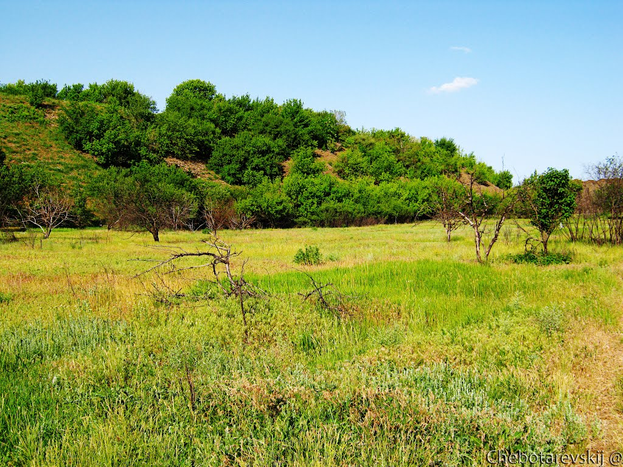
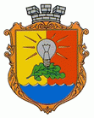
Есть скромный городок в Донбассе,
В нем жители ему под стать.
Стоит он на Шахтерской трассе,
Его Зугрэсом величать.
Построен он в двадцатом веке,
Он с виду, в общем, неказист,
Историю свою навеки,
Как в книге памяти, хранит.

Воспетая заповедная донецкая степь - выжженые солнцем бескрайние равнины. И тут же, посреди степи можно натолкнуться на глубокие каньоны со скалистыми обрывами (здесь тренируются альпинисты), густые, хотя и невысокие леса - дуб, сосна, береза, терновник, ольха - всего и не перечислить
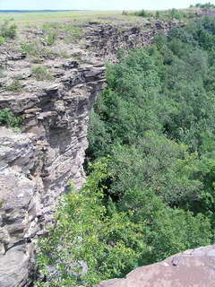
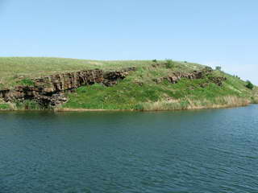
Зугрес расположен в центрально-восточной части Донецкой области на каменистых склонах левого берега реки Крынка. Основан Зугрэс в 1929-1932 годах на месте хутора Дубовка, близ Зуевки. Построен он был как рабочий посёлок, в связи со строительством возле Зуевки Зуевской ГРЭС (ЗуГРЭС-1). Отсюда и происходит его название.
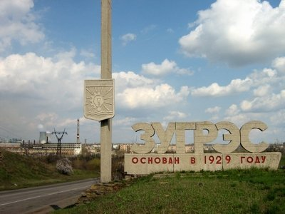
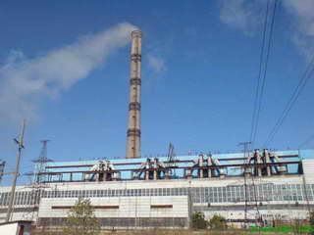
В июне 1929 года Советское правительство приняло решение о сооружении Зуевской ГРЭС, которое началось в ноябре.
В апреле 1930 года в долине реки Крынка началось рытье котлована под главный корпус Зуевской ГРЭС. На левом берегу реки строились бараки. В них в первую очередь поселяли семейных. Те, кто помоложе, сооружали шалаши из досок и соломы, рыли землянки. А рядом с будущим главным зданием станции уже закладывались фундаменты жилых домов, строился «каменный» городок — основа будущего города энергетиков ЗуГРЭСа. Зуевская ГРЭС стала надежной энергетической базой Донбасса. За самоотверженный труд и успехи, достигнутые коллективом в деле бесперебойного снабжения электроэнергией промышленности Донбасса, Зуевская электростанция награждена орденом Трудового Красного Знамени. В начале Великой Отечественной войны электростанцию пришлось демонтировать и оборудование вывезти в тыл страны.
В годы временной оккупации в городе действовала подпольная группа (14 человек) в составе партизанского отряда «За Родину». Патриоты распространяли среди населения советские листовки, повреждали телефонную связь, уничтожали вражескую технику с боеприпасами, организовывали диверсии и саботаж на восстановительных работах Зуевской электростанции. При отступлении гитлеровцы разрушили котельный, турбинный и топливно-транспортный цехи, подожгли главный корпус станции. В Великой Отечественной войне принимало участие 840 жителей города, из них 600 удостоены боевых наград, 358 пали смертью храбрых за Социалистическую Родину. Трудящиеся Зугрэса свято чтут память погибших воинов-героев, жителей, зверски замученных гитлеровцами во время оккупации.
В 1945 году в Зугрэсе сооружен памятник в честь воинов— освободителей города и павших земляков.
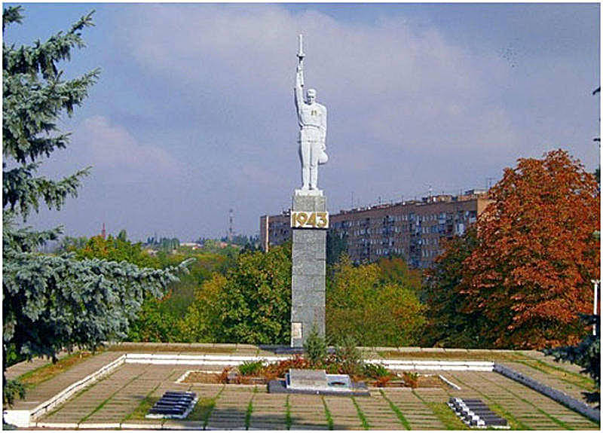
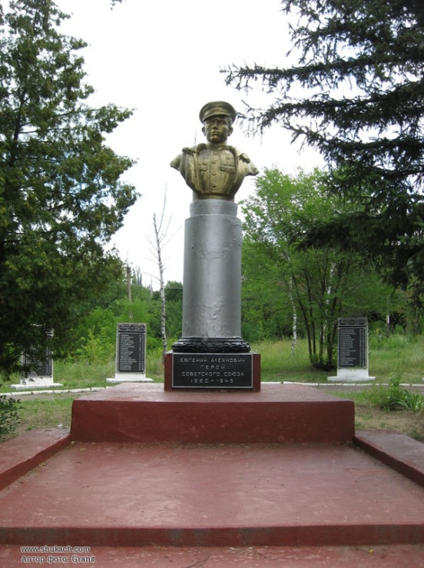

В 1954 году воздвигнут памятник Герою Советского Союза Е.А.Алехновичу. В 1954-1973 годах установлены семь мемориальных досок.

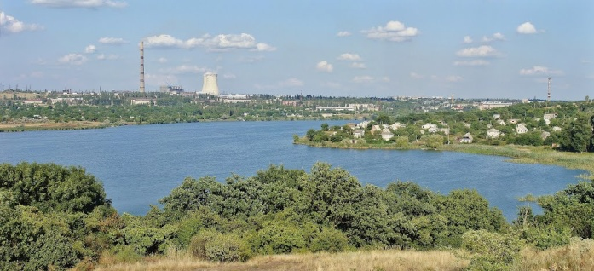
С первых дней после освобождения города от фашистов зугрэсовцы с активно приступили к восстановлению народного хозяйства За высокие достижения в труде 1.170 жителей города награждены орденами и медалями СССР, среди них слесарь энергомеханического завода В.Д.Лебедев и машинист турбины Зуевской ТЭЦ В.П.Захаров — орденом Ленина, фрезеровщик энергомеханического завода В.И.Кузнецов и электросварщик этого завода И.В.Рыбальченко — орденом Октябрьской Революции.
Город стоит на берегу реки Крынка.

Название реки Крынки, по-видимому, возникло в верховье реки, истоки которой обильно питались ключами – крынками, или, по местному произношению, крымками (отсюда и другой вариант гидронима – Крымка). Кстати, обозначение водных потоков словом «крынка» (криница – яма с водой) издавна было известно в бассейнах Днепра и Дона.

Контрольно – оценочный блок
Игра «Угадай - ка»
1. Попробуй установить соответствие гербов их населенным пунктам (1 балл за каждый правильный ответ):
Макеевка, Константиновка, Славянск, Харцызск, Горловка, Мариуполь, Шахтерск, Донецк, Краматорск, Енакиево.
- 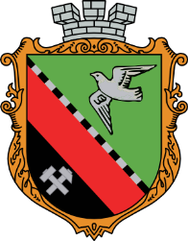 2. 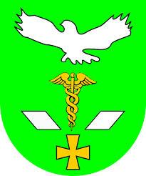 3. 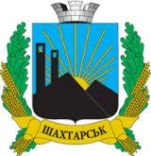 4. 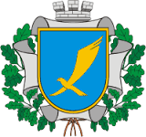
5. 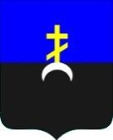 6. 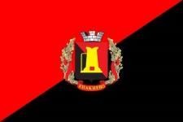 7. 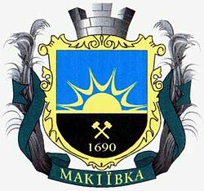 8. 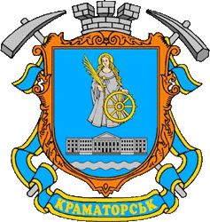
9. 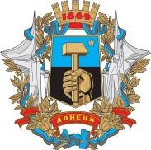 10. 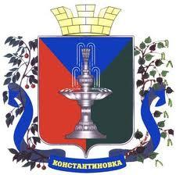

2. Узнай по фотографиям, название каких населенных пунктов связанно с этими деятелями (1 балл за правильный ответ):
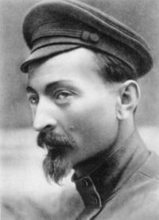
- 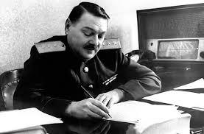 2. 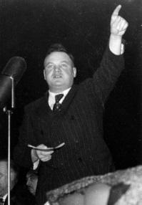 3.
4. 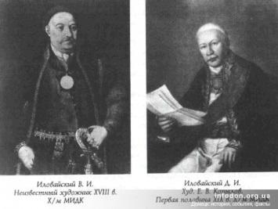 5. 